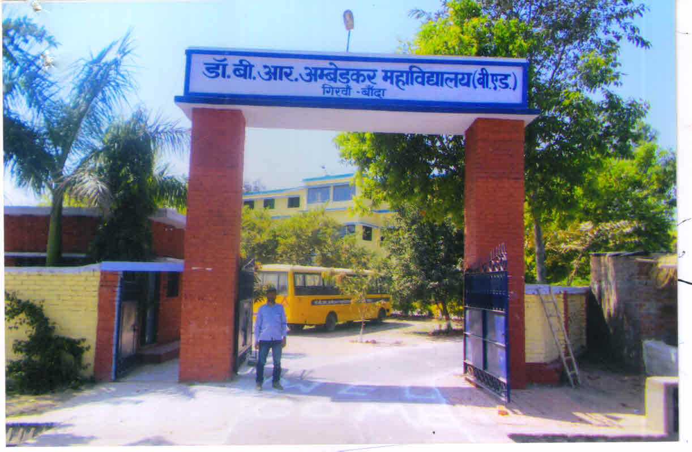
Dr B. R. Ambedkar Mahavidylaya Girwan Banda – Front View
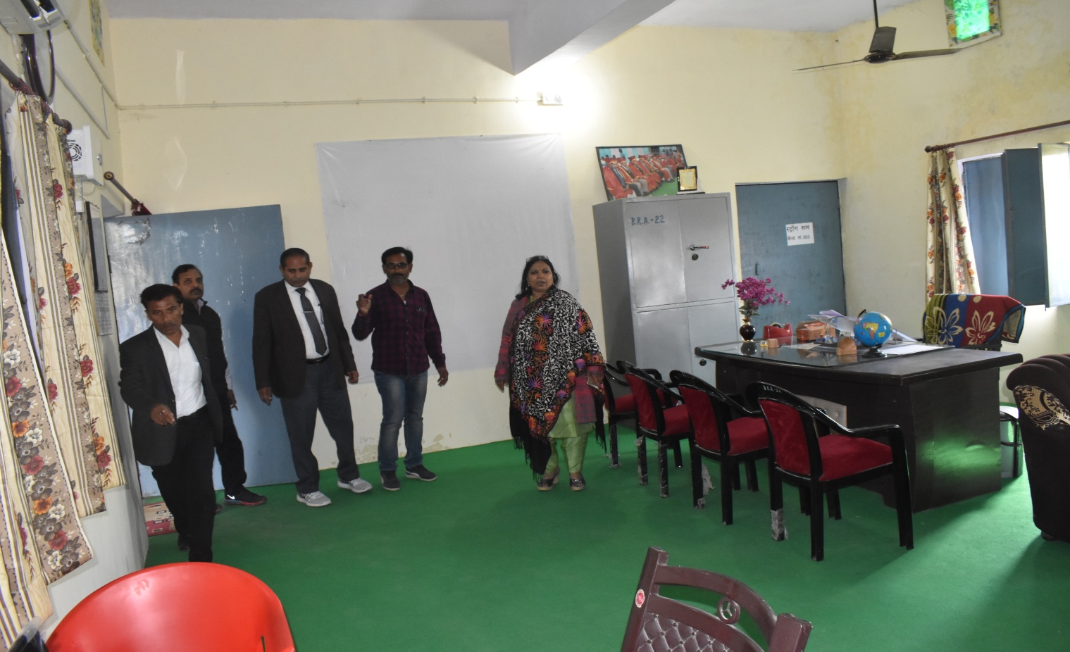
Dr B. R. Ambedkar Mahavidylaya Girwan Banda – Principal Office
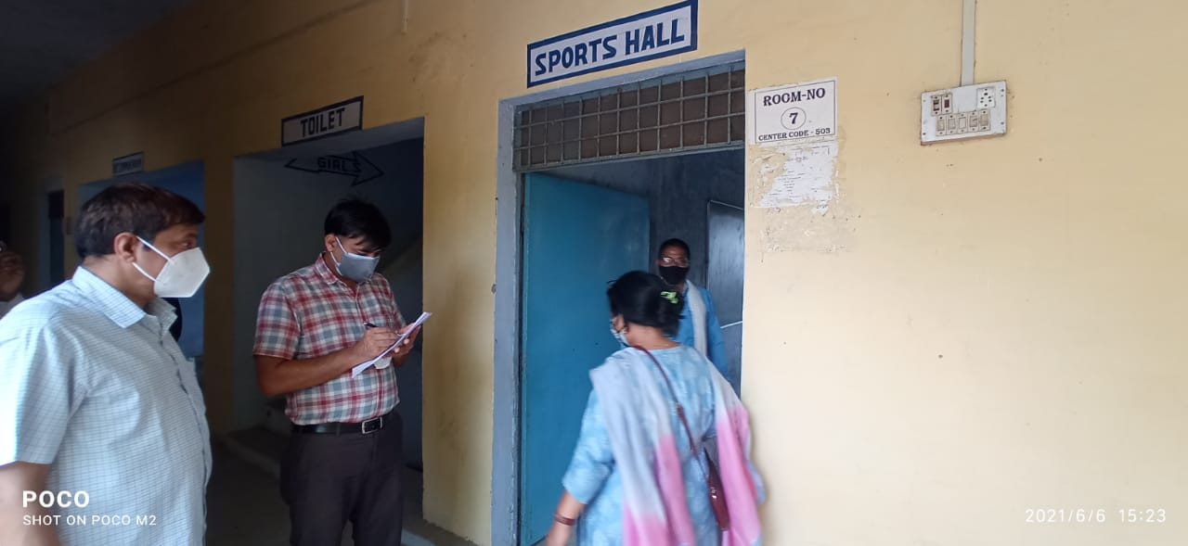
Dr B. R. Ambedkar Mahavidylaya Girwan Banda – Sports Room
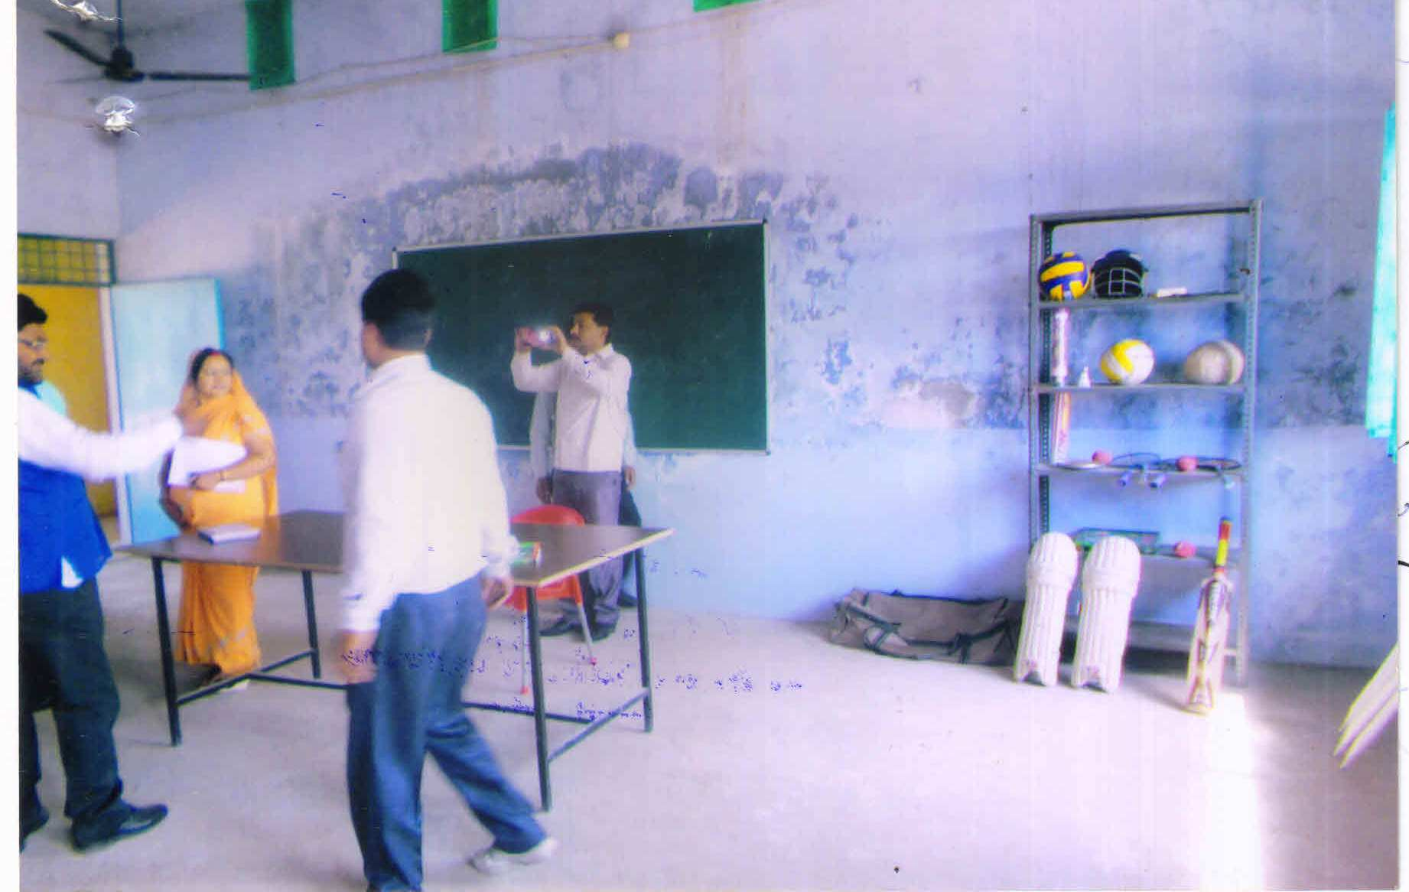
Dr B. R. Ambedkar Mahavidylaya Girwan Banda – Sports Room
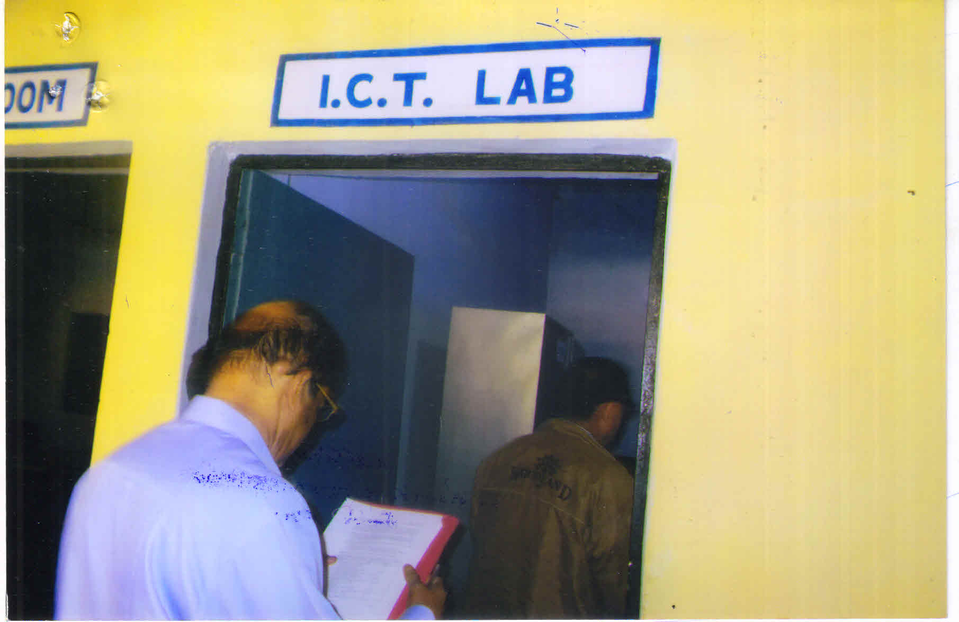
Dr B. R. Ambedkar Mahavidylaya Girwan Banda – ICT LAB
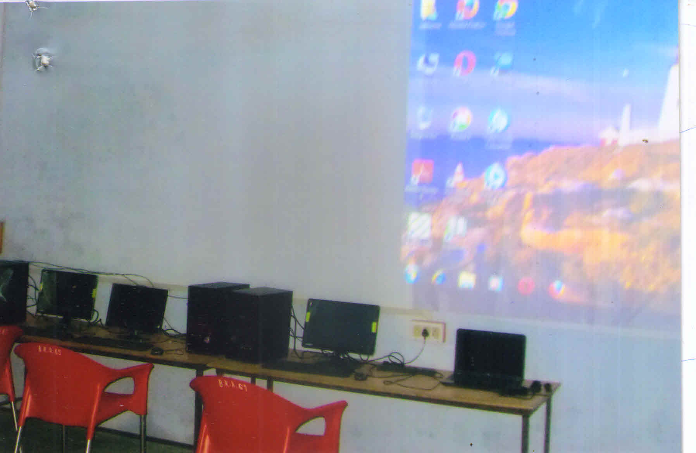
Dr B. R. Ambedkar Mahavidylaya Girwan Banda – ICT LAB

Dr B. R. Ambedkar Mahavidylaya Girwan Banda – LABs

`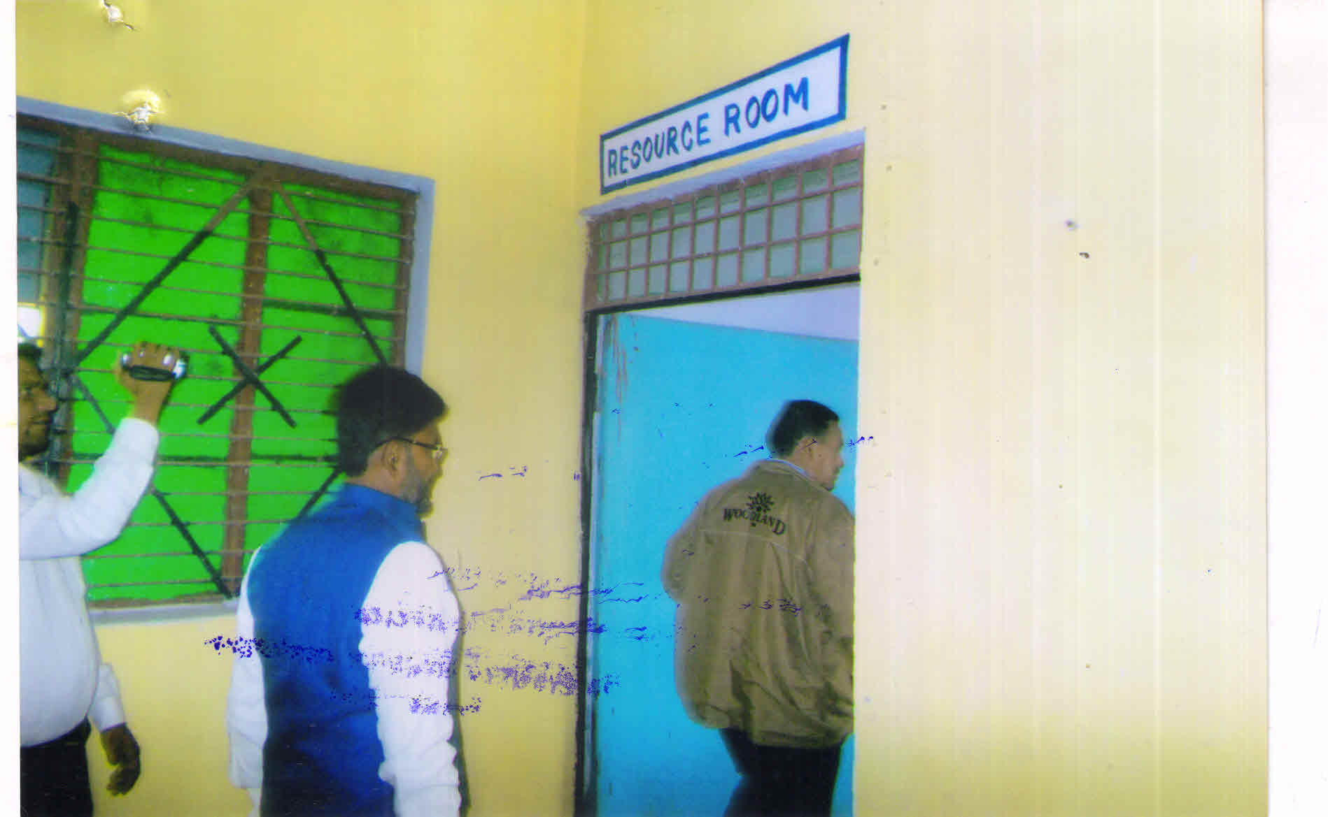
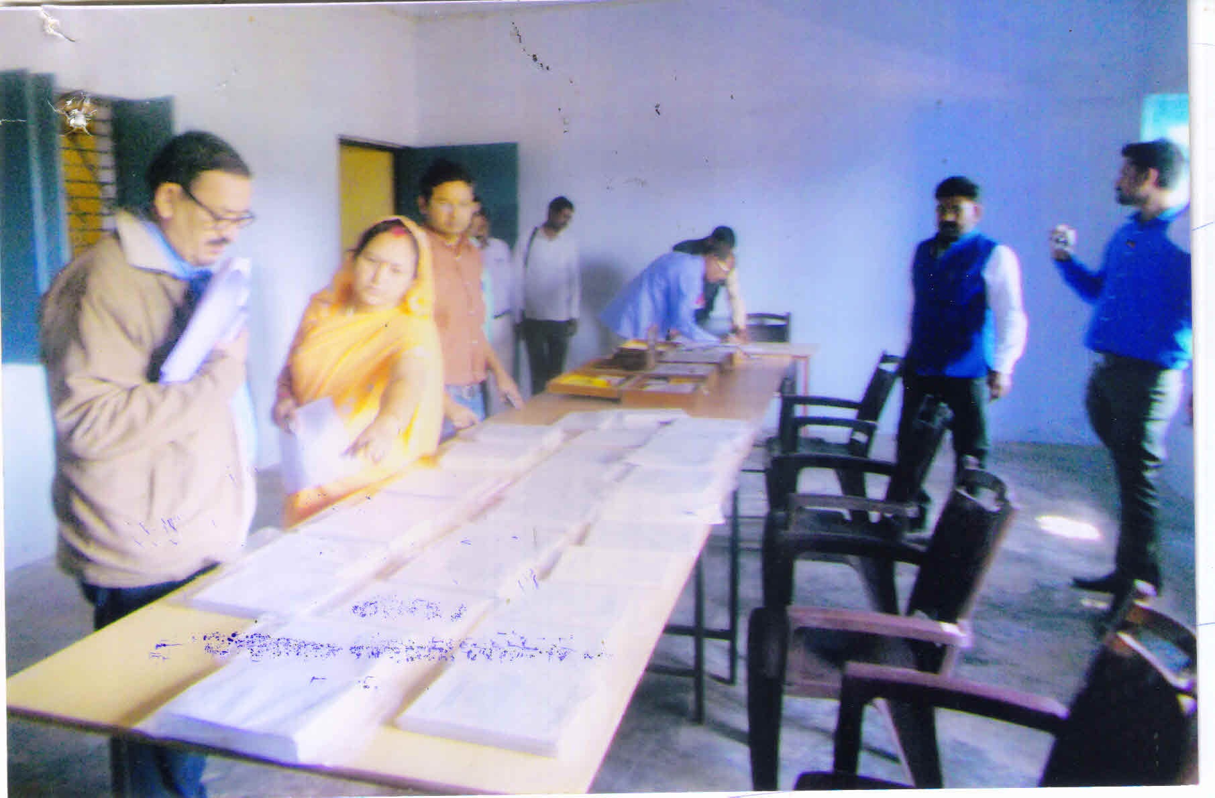
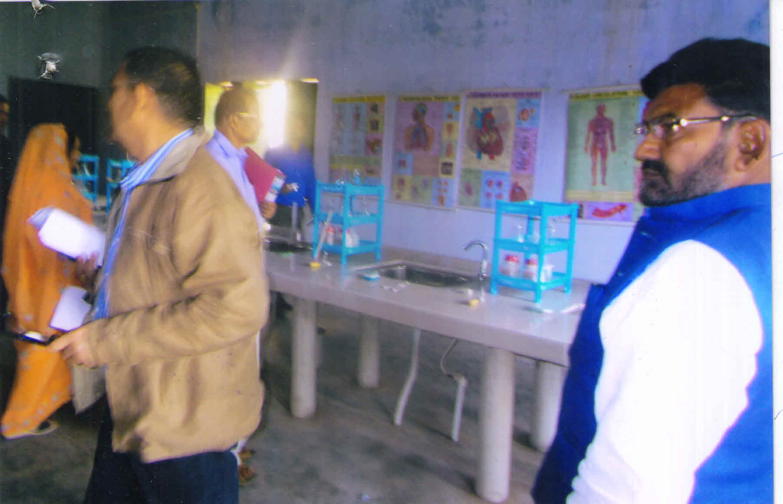
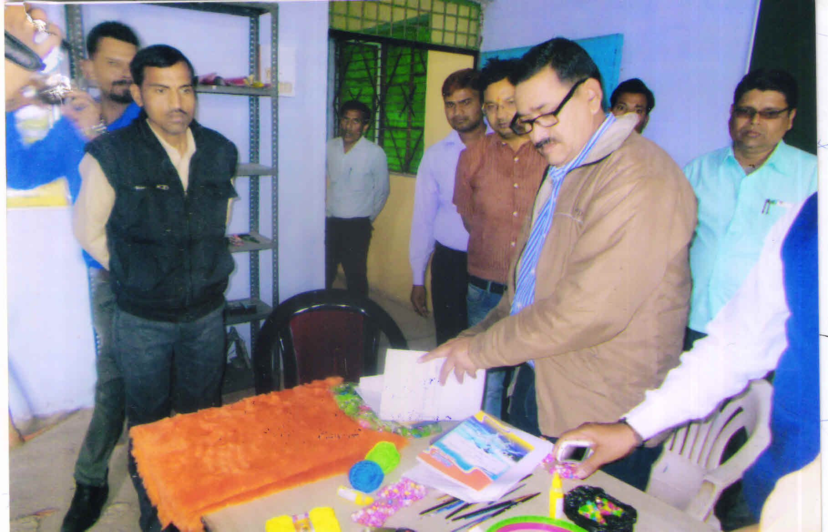

Dr B. R. Ambedkar Mahavidylaya Girwan Banda – E Library

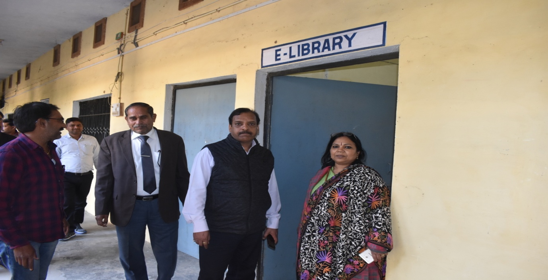

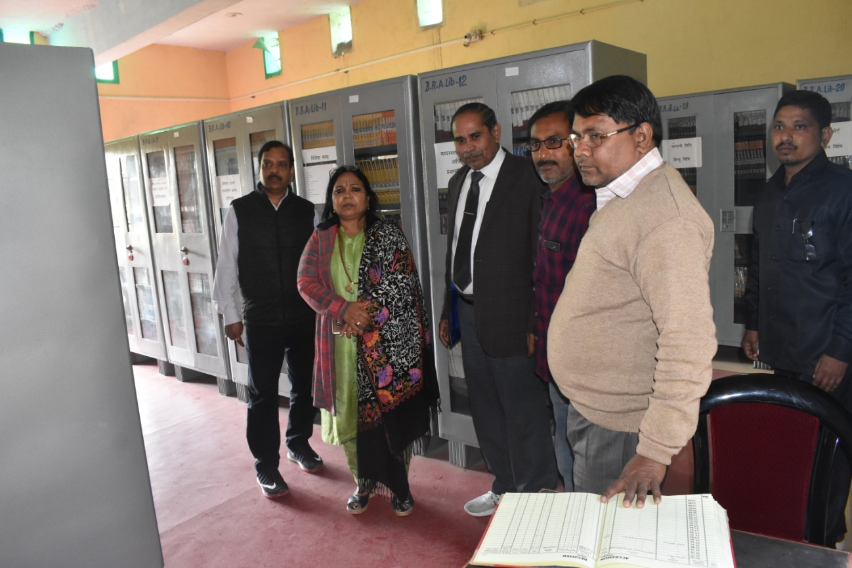

Dr B. R. Ambedkar Mahavidylaya Girwan Banda – M.P. Hall

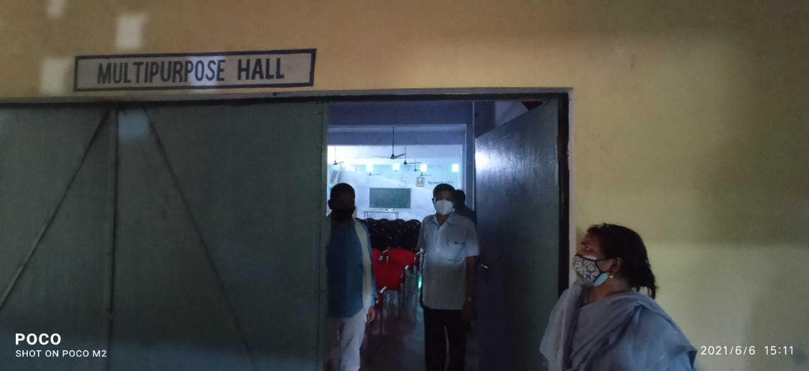
Dr B. R. Ambedkar Mahavidylaya Girwan Banda – Class Rooms

